- RZECZOWNIKI, KTÓRE KOJARZYMY Z WŁOCHAMI

- LA PIZZA | Pizza
- GLI SPAGHETTI | spagetti
- I MONUMENTI | zabytki
- LA SPIAGGIA | plaża
- IL MARE | morze
- IL SOLE | słońce
- LA LINGUA ITALIANA | Język włoski
- ATTORI FAMOSI | Sławni aktorzy
- MUSICA ITALIANA | Muzyka włoska
- CUCINA ITALIANA | Włoska kuchnia
- LA LASAGNA | lazania
- L’ESPRESSO | Kawa espesso
- LA MODA ITALIANA | Moda włoska
- LE CANZONI ITALIANE | Włoskie piosenki

- CZASOWNIK „PIACERE” – Lubię, podoba mi się

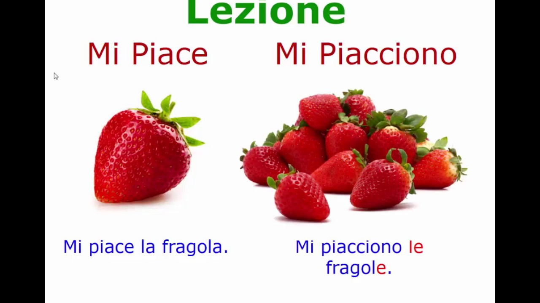

MI PIACE / non mi piace
+ czasowniki lub rzeczownik
MI PIACE LA FRAGOLA – LUBIĘ TRUSKAWKĘ
MI PIACE MANGIARE LE FRAGOLE – LUBIĘ JEŚĆ TRUSKAWKI
MI PIACCIONO / non mi piacciono
+ rzeczownik w l. mnogiej, lub kilka rzeczy

MI PIACCIONO LE FRAGOLE – LUBIĘ TRUSKAWKĘ
MI PIACCIONO LIBRI GIALLI– LUBIĘ KRYMINAŁY

- ZADAWANIE PYTANIA I ODPOWIEDŹ

- CHE COSA | co
- CHE COSA TI PIACE | Co lubisz/ co ci się podoba
- CHE COSA TI PIACE DELL’ITALIA | Co lubisz / co ci się podoba we Włoszech
- MI PIACE | Lubię, podoba mi się
- NON MI PIACE | Nie lubię, nie podoba mi się
- MOLTO | bardzo
- POCO | trochę
- MI PIACE MOLTO | Bardzo lubię, bardzo mi się podoba
- MI PIACE POCO | Lubię trochę, podoba mi się trochę
- NON MI PIACE AFFATTO | Wcale mi się nie podoba

- PODSTAWOWE CZASOWNIKI

- ASCOLTARE LA MUSICA | Słuchać muzyki
- LEGGERE I LIBRI | Czytać książki
- GUARDARE LA TV | Oglądać telewizję
- SUONARE LA CHITARRA | Grać na gitarze
- CUCINARE | gotować
- PULIRE LA CASA | Sprzątać
- NAVIGARE SU INTERNET | Serfować po internecie
- STUDIARE | Uczyć się

- ESERCIZIO: POWIEDZ CO PODOBA CI SIĘ WE WŁOSZECH, A CO NIE

MI PIACE | NON MI PIACE

- ESERCIZIO: POWIEDZ CO LUBISZ ROBIĆ, A CZEGO NIE
MI PIACE MOLTO | NON MI PIACE AFFATTO

- ESERCIZIO: Odpowiedź na pytania używając słów: molto, poco, affatto.
- TI PIACE STUDIARE LA LINGUA ITALIANA?
- TI PIACE CUCINARE A CASA?
- TI PIACE SUONARE LA CHITARRA
- TI PIACE LEGGERE I LIBRI
- TI PIACE ASCOLTARE LA MUSICA ITALIANA

8. ESERCIZIO: Połącz wyrażenia w pary
3.ASCOLTARE
8.MI PIACE
2. CUCINARE
g) molto
f) a casa
e) tv
h) casa
d) libri
b) matematica

c) su internet

5.PULIRE

7.GUARDARE
- musica

6.NAVIGARE
1.LEGGERE
4.STUDIARE

- ………../ 2. ………….. / 3……………/ 4. ………./ 5. …………/ 6. ………./ 7. …………/ 8. …………..

9. ESERCIZIO: Il cruciverba

- książki
- grać (na instrumencie)
- oglądać
- piosenki włoskie
- morze
- słońce
- czytać
- spagetti
- sławni aktorzy
- gotować

1.
2.
3.
4.
5.
6.
7.
8.
9.
10.

